***Indicação: 33/2024 - GVRDG***

EXMO. SR. PRESIDENTE DA CÂMARA MUNICIPAL DE SUMARÉ

Indico ao Exmo. Senhor Prefeito Municipal, junto ao Departamento competente, na Avenida Ivo Trevisan, entre os números 1590 a 1463,Bairro Jd. Consteca, no sentido de realizar operação tapa-buraco e recuperação de asfalto.

**Justificativa:** Tal indicação se justifica tendo em vista que referida rua está com muitos buracos em sua extensão e isso está prejudicando o tráfego de veículos na região.

Sala de Sessões, 01 de abril de 2024.

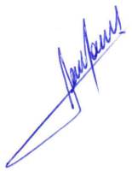

**RODRIGO DORIVAL GOMES**

Vereador

Cidadania

